URL Descarga XAMPP Server: <https://www.apachefriends.org/es/download.html>

URL Descarga WAMP Server: <https://sourceforge.net/projects/wampserver/files/>

Link del aplicativo una vez instalado:

<http://localhost:8082/proyecto/index.php>

**Nota:** El puerto puede variar

Contenido

¿Cómo instalar y ejecutar el programa en XAMPP Server? 1

¿Cómo instalar y ejecutar el programa en WAMP Server? 6

Cambio de puertos 9

# ¿Cómo instalar y ejecutar el programa en XAMPP Server?

Se les entregara a los administradores del programa las siguientes carpetas.



La carpeta **proyecto** contiene todos los archivos del programa y la carpeta **DBproyecto** contiene la base de datos.

1. Ingresamos al equipo en el que se encuentre y nos dirigimos al Disco local(C:).

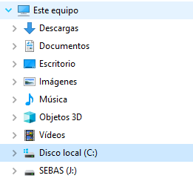

**Manual de instalación**

2. Buscamos la carpeta **xampp** y hacemos clic en ella: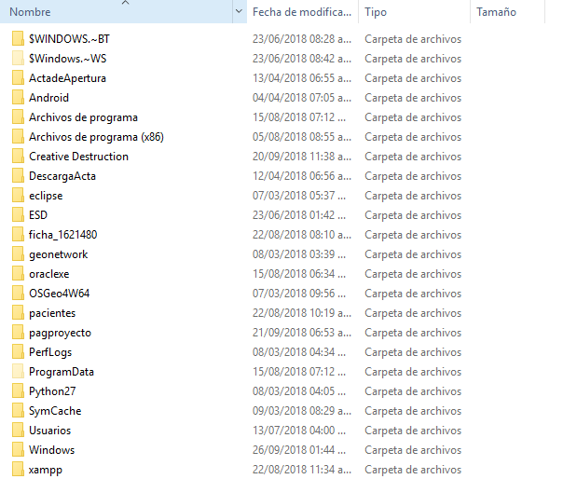

3. Damos clic en la carpeta **htdocs**.

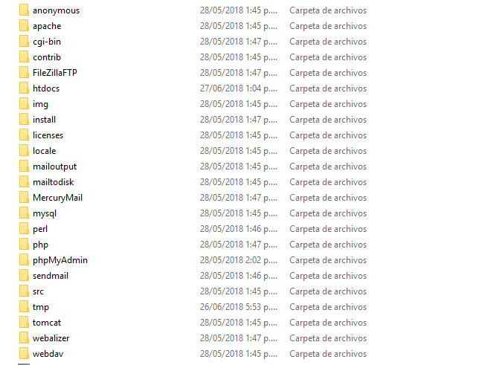

4. Ahora, en dicha carpeta agregamos la carpeta que contiene nuestro proyecto.

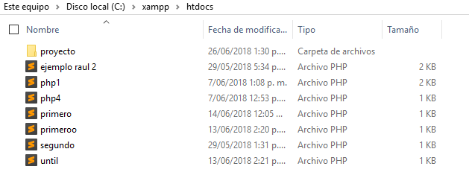

5. Para poder utilizar la base de datos volvemos a la carpeta del **xampp**, y en ella vamos a buscar una carpeta llamada **mysql**.

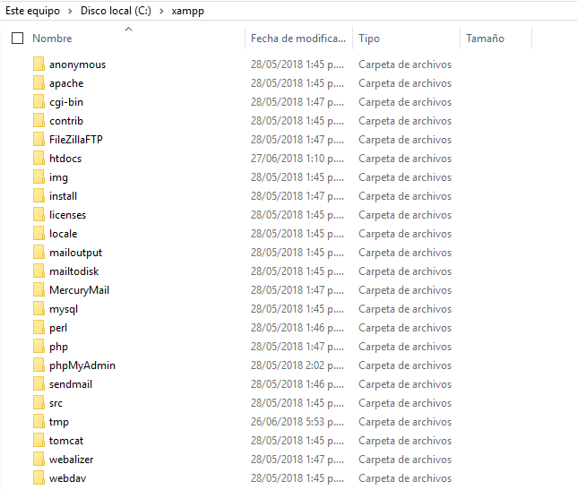

6. Una vez en ella, nos dirigimos a la carpeta data en la cual pondremos la carpeta data.

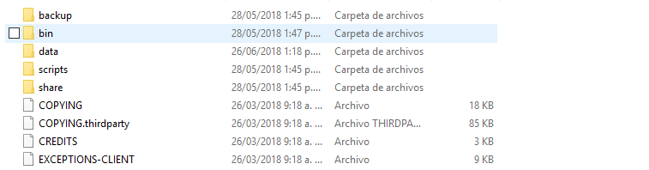

7. En la carpeta data agregaremos la carpeta de base de datos llamada proyecto.

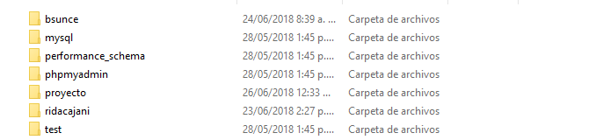

8. En la barra de tareas, nos dirigimos al buscador y allí digitamos **xampp,** daremos clic en la primera opción que nos aparezca, ahí se abrirá la siguiente ventana.

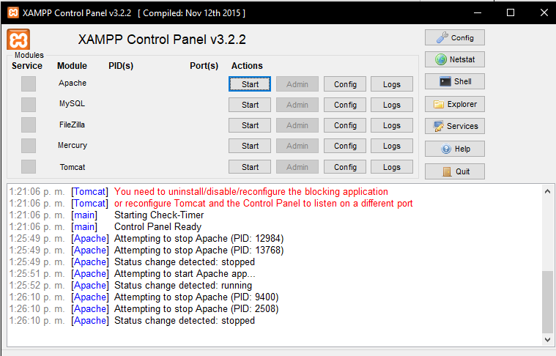

9. Ahí seleccionaremos la opción start en Apache, en el cual se mostrara el puerto.

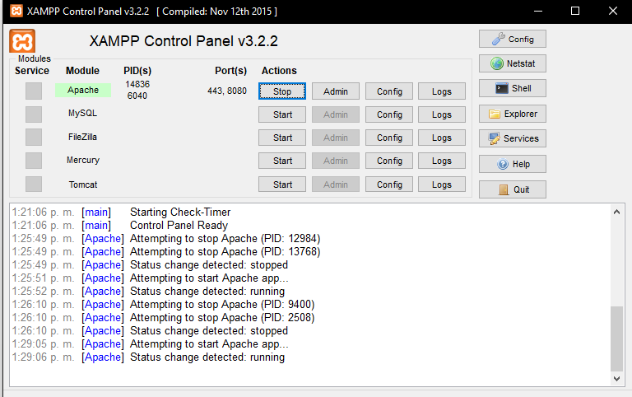

10. Para ejecutar el sistema nos dirigimos a nuestro navegador preferido y en el ponemos esta url:

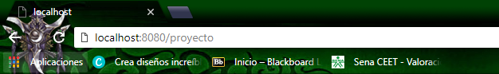

**¡¡Advertencia!!**: Se coloca 8080 dependiendo del puerto, pueden variar los dos últimos números

Para ver la base de datos digitamos en el navegador:

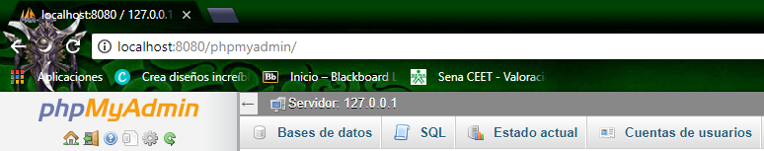

# ¿Cómo instalar y ejecutar el programa en WAMP Server?

Se les entregara a los administradores del programa las siguientes carpetas.



La carpeta **proyecto** contiene todos los archivos del programa y el sql **proyecto.sql** contiene la base de datos.

1. Ingresamos al equipo en el que se encuentre y nos dirigimos al Disco local (C:).



2. Buscamos la carpeta **wamp** y hacemos clic en ella:

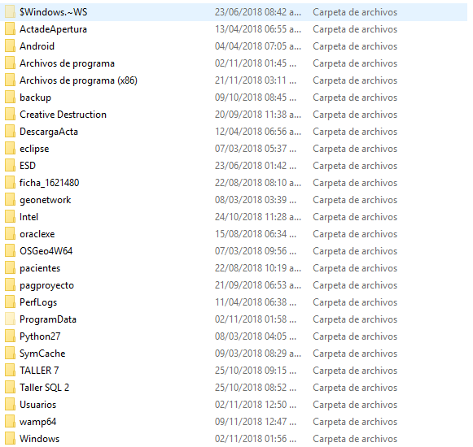

3. Hacemos clic en la carpeta **www:**

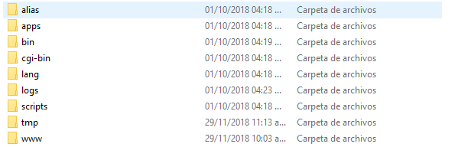

4. Ahora, en dicha carpeta agregamos la carpeta que contiene nuestro proyecto.

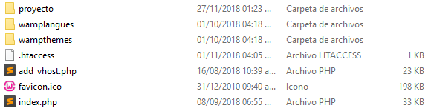

5. Para poder utilizar el aplicativo, necesitamos instalar la base de datos, para ellos debemos entrar primero en el SGDB (Sistema Gestor de Bases de Datos), que será la dirección **localhost:8080/phpmyadmin** (Por defecto la dirección del **wamp** será esa, pero usted la puede ir cambiando si así lo desea):

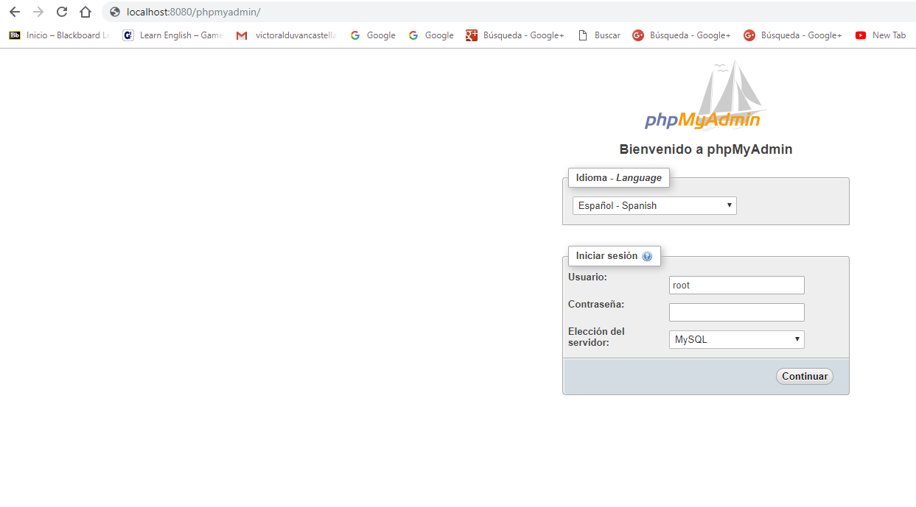

6. Por defecto el usuario será **root** y no tendrá contraseña, así que después será darle clic en continuar:

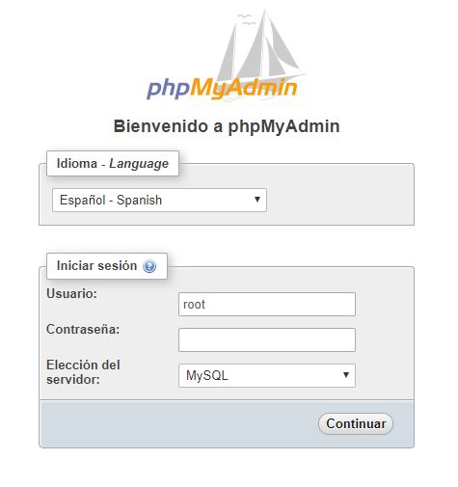

root

7. Cuando entremos deberemos crear la base de datos para insertar todo el contenido de la misma:

**¡¡Advertencia!!**: El nombre de la base de datos que usted vaya a crear debe ser **proyecto** y el cotejamiento deberá ser **utf8_spanish_ci**, de lo contrario el aplicativo no funcionara.

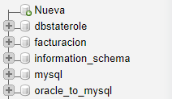

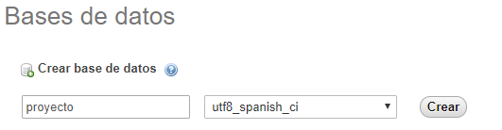

8. luego de creada, seleccionamos nuestra base de datos y vamos al menú que nos ofrece phpmyadmin y seleccionamos la opción **importar:**



9. Damos clic en la opción **Seleccionar Archivo** y selecionamos el **proyecto.sql** mencionado anteriormente:

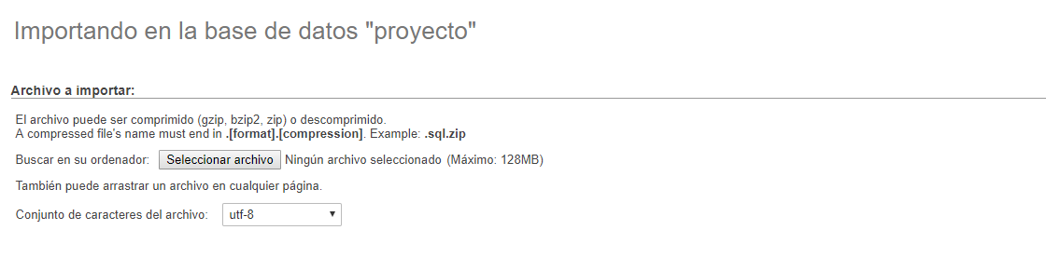

10. Por último le damos clic al botón de continuar al final de esta pagina y nuestro aplicativo estará listo para funcionar:

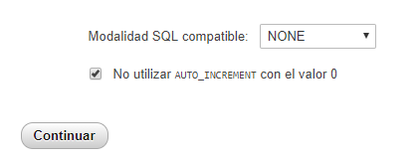

# Cambio de puertos

Para cambiar los puertos, debemos de elegir un puerto que este disponible además de hacerlo solo cuando el puerto que esta definido por defecto este ocupado:

1. Debemos dirigirnos a la esquina inferior derecha de la pantalla donde veremos un icono como este:



2. Le daremos clic y nos desplegara una lista de opciones en la cual le daremos clic a la que dice **apache**:

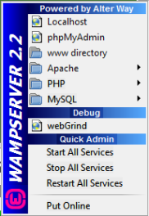

3. Le daremos clic en la pestaña **httpd.conf;**

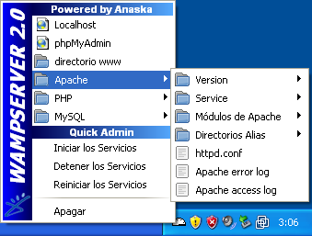

4. Se nos abrirá un bloc de notas, en el pulsaremos **Ctrl+B** y escribiremos **listen** y le damos clic en buscar**:**

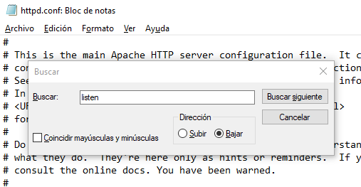

5. Bajaremos y buscaremos estas tres opciones:

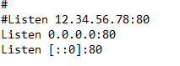

6. En cada una de ellos pondremos el puerto por el que queremos cambiarlo:

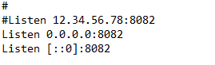

7. Lo guardaremos y pondremos en la **URL** el puerto que cambiamos para poner a funcionar el aplicativo:

